Первичные средства пожаротушения

ПЕННЫЕ ОГНЕТУШИТЕЛИ
ПРЕДНОЗНАЧЕНЫ для тушения пожаров и загораний твердых веществ и материалов, ЛВЖ и ГЖ, кроме щелочных металлов и веществ, горение которых происходит без доступа воздуха, а также электроустановок под напряжением
ХИМИЧЕСКИЕ  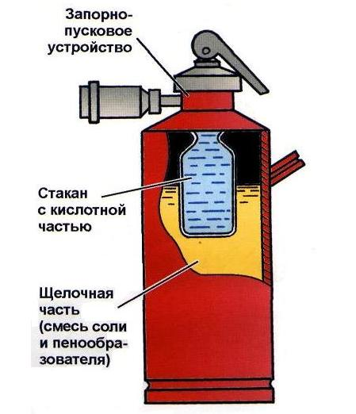  ПРИНЦИП ДЕЙСТВИЯ. При срабатывании запорно-пускового устройства открывается клапан стакана, освобождая выход кислотной части огнеушашего вещества. При переворачивании огнетушителя кислота и щелоч вступают во взаимодействие. При встряхивании реакция ускоряется. Образующаяся пена поступает через насадку (спрыск) к очагу пожара.  ВНИМАНИЕ  Химические пенные огнетушители и огнетушители, приводимые в действие путем их переворачивания, запрещается вводить в эксплуатацию. Они должны быть исключены из инструкций и рекомендаций по пожарной безопасности и заменены более эффективными огнетушителями, тип которых определяют в зависимости от возможного класса пожара и с учетом особенностей защищаемого объекта. | ВОЗДУШНО-ПЕННЫЕ  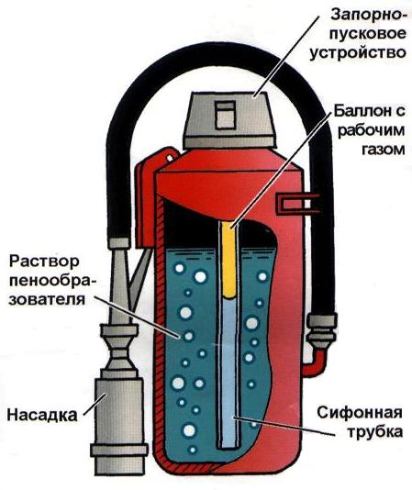  ПРИНЦИП ДЕЙСТВИЯ основан на вытеснении раствора пенообразователя избыточным давлением рабочего газа (воздух, азот, углекислый газ). При срабатывании запорно-пускового устройсва прокалывается заглушка балона с рабочим газом. Пенообразователь выдавливается газом через каналы и сифонную трубку. В насадке пенообразователь перемешивается с засасываемым воздухом, и образуется пена. Она поподает на горящее вещество, охлаждает его и изолирует от кислорода.
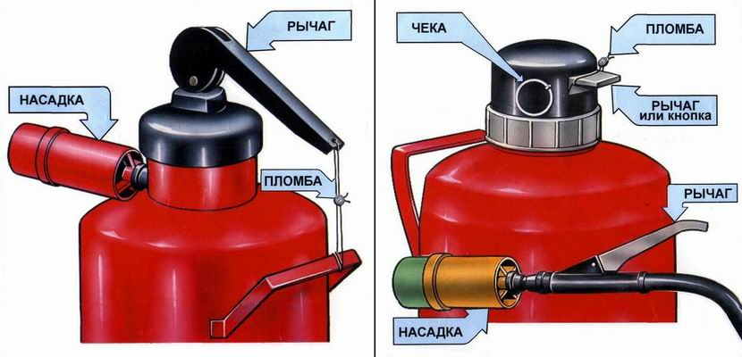
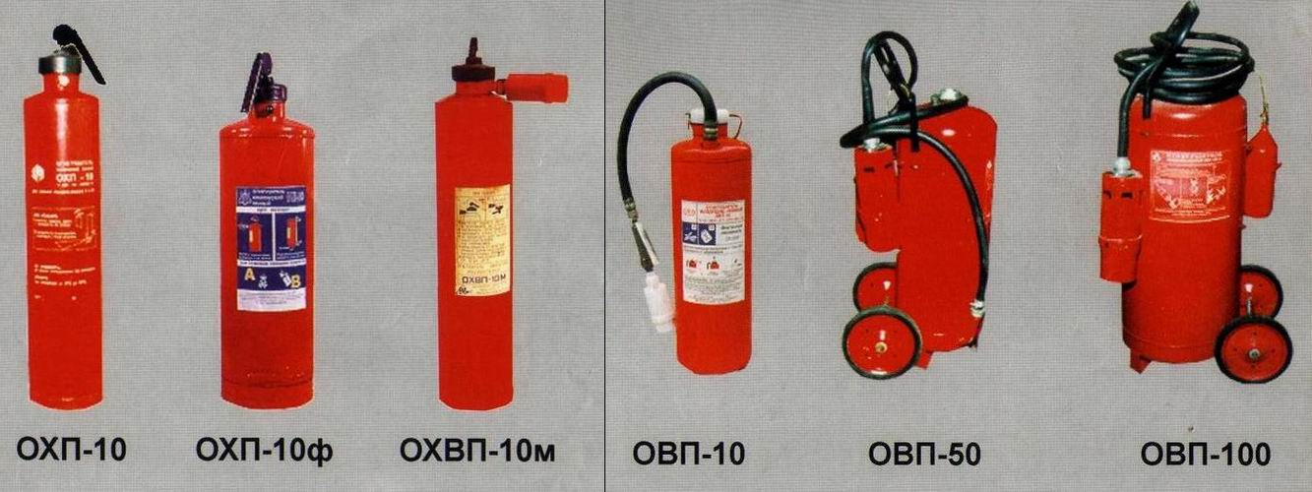

ХАРАКТЕРИСТИКА | ОХВП-10 | ОХВП-10мм | ОВП-5(з) | ОВП-10 | ОВП(с)-10(з) | ОВП-50 | ОВП-100
Масса огнетушашего вещества, кг | 8,7 | 8,7 | 4,7 | 8 | 8,5 | 45 | 95
Масса огнетушителя, кг | 13 | 14 | 9 | 15 | 16 | 80 | 148
Длина струи, м | 4-5 | 4 | 3,5 | 3 | 3,5 | 6,5 | 6,5
Продолжительность действия, с | 50-60 | 50-60 | 30 | 40 | 40 | 25-35 | 45-65
Огнетушашая способность, м² (бензин) | 1,07 | 065 | 1,73 | 1,73 | 2,8 | 3,25 | 6,5
Кратность пены | 50 | 50 | 50-70 | 50-70 | 50-70 | 50-70 | 70
Химический пенный огнетушитель подлежит зарядки каждый год независимо от того, использовался он или нет. Пенными огнетушителями запрещается тушить электроустановки под напряжением.

ПРИВЕДЕНИЕ В ДЕЙСТВИЕ ХИМИЧЕСКОГО ПЕННОГО ОГНЕТУШИТЕЛЯ
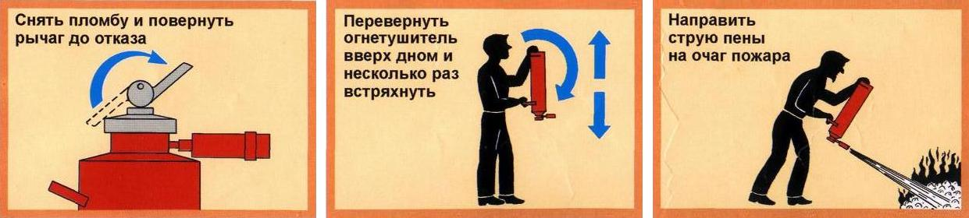

ПРИВЕДЕНИЕ В ДЕЙСТВИЕ ВОЗДУШНО-ПЕННОГО ОГНЕТУШИТЕЛЯ

ПОРОШКОВЫЕ ОГНЕТУШИТЕЛИ
ПРЕДНОЗНАЧЕНЫ для тушения пожаров и загораний нефтепродуктов, ЛВЖ и ГЖ, растворителей, твердых веществ, а также электроустановок под напряжением до 1000В
СО ВСТРОЕННЫМ ГАЗОВЫМ ИСТОЧНИКОМ ДАВЛЕНИЯ  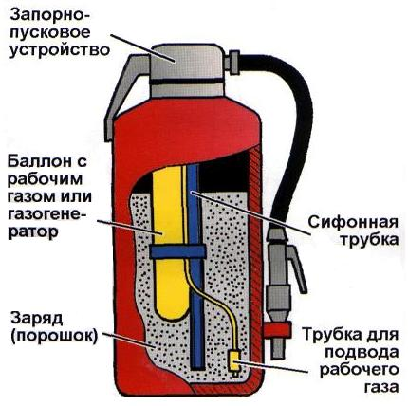  ПРИНЦИП ДЕЙСТВИЯ. При срабатывании запорно-пускового устройства прокалывается заглушка с рабочим газом (углекислый газ, азот). Газ по трубке подвода поступает в нижнюю часть корпуса огнетушителя и создает избыточное давление. Порошок вытесняется по сифонной трубке в шланг к стволу. Нажимая на курок ствола, можно подовать порошок порциями. Порошок попадая на горящее вещество, изолирует его от кислорода воздуха. | ЗАКАЧНЫЕ  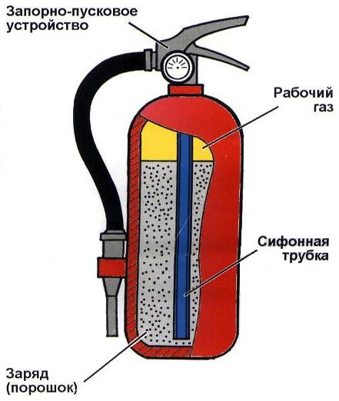  ПРИНЦИП ДЕЙСТВИЯ. Рабочий газ закачан непосредственно в корпус огнетушителя. При срабатывании запорно-пускового устройства порошок вытесняется газом по сифонной трубке в шланг и к стволу-насадке или в сопло.Она поподает на горящее вещество, охлаждает его и изолирует от кислорода.  Порошок можно подовать порциями. Он попадает на горящее вещество и изолирует его от кислорода воздуха.
Перезарядка огнетушителя ОПУ-5 производится один раз в четыре года.

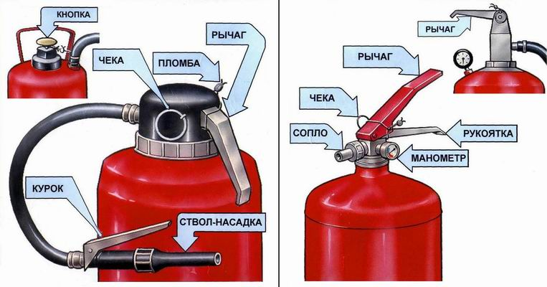
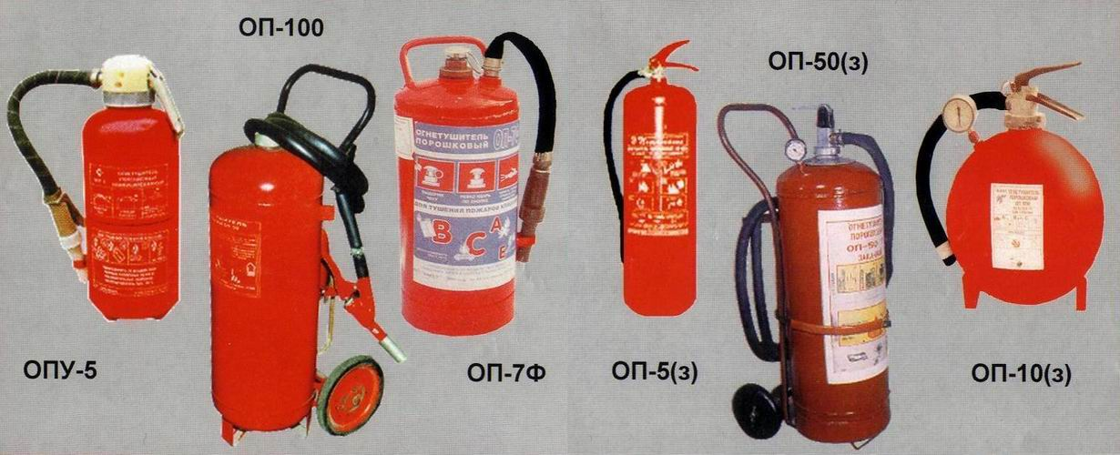
ХАРАКТЕРИСТИКА | ОПУ-2 | ОПУ-5 | ОП-7Ф | ОПУ-10 | ОП-50 | ОП-1(з) | ОП-2(з) | ОП-5(з) | ОП-10(з) | ОП-50(з)
Масса огнетушашего вещества, кг | 2 | 4,4 | 6,4 | 8,5 | 45 | 1 | 2 | 5 | 10 | 49
Масса огнетушителя, кг | 3,6 | 8,8 | 10 | 15 | 80-100 | 2,5 | 3,7 | 8,2 | 16 | 85
Длина струи, м | 4 | 5 | 7 | 6,5 | 10 | 3 | 3 | 3,5 | 4,5 | 5
Продолжительность действия, с | 8 | 10 | 12 | 15 | 25-40 | 6 | 6 | 10 | 13 | 25
Огнетушашая способность, м² (бензин) | 0,7 | 2,81 | 3,9 | 4,52 | 6,2 | 0,41 | 066 | 1,73 | 4,52 | 7,32
Срок до перезарядкПервичные средства пожаротушенияи, лет | 4 | 2 | 4 | 4 | 5 | 5 | 5 | 5 | 5 | 5
Перед тушением убедитесь в отсутствии скруток и перегибов на шланге огнетушителя.
После тушения убедитесь, что очаг ликвидирован и пожар не возобновился.

ПРИВЕДЕНИЕ В ДЕЙСТВИЕ ОГНЕТУШИТЕЛЯ С ГАЗОВЫМ ИСТОЧНИКОМ ДАВЛЕНИЯ
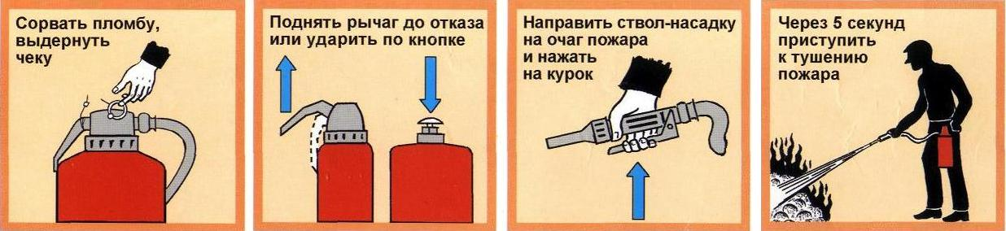

ПРИВЕДЕНИЕ В ДЕЙСТВИЕ ЗАКОЧНОГО ОГНЕТУШИТЕЛЯ
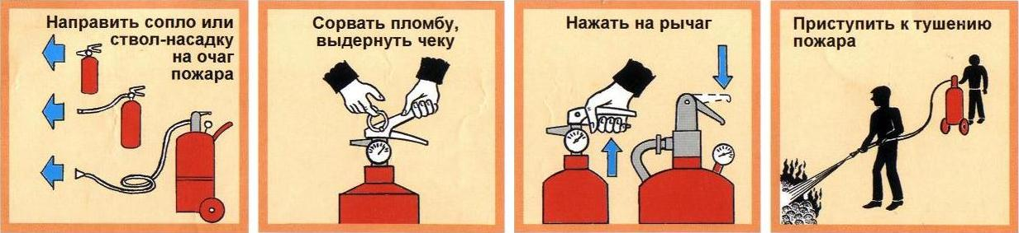

УГЛЕКИСЛОТНЫЕ ОГНЕТУШИТЕЛИ
ПРЕДНОЗНАЧЕНЫ для тушения загораний различных веществ и материалов, электрустановок под напряжением до 1000 В, двигателей внутреннего сгорания, горючих жидкостей.
ЗАПРЕЩАЕТСЯ тушить материалы, горение которых происходит без доступа воздуха

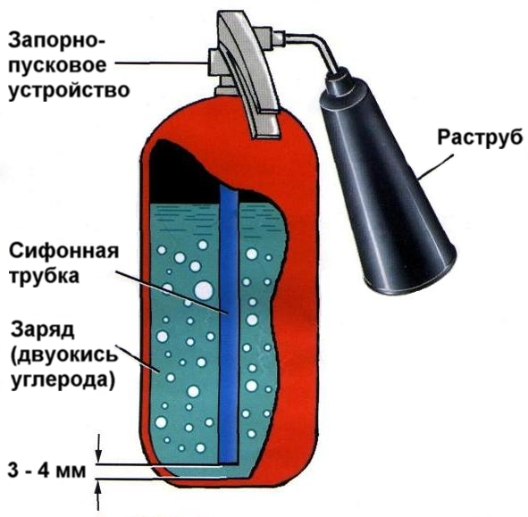
ПРИНЦИП ДЕЙСТВИЯ основан на вытеснении двуокиси углерода избыточным давлением. При открывание запорно-пускового устройства СО2 по сифонной трубке поступает к раструбу. СО2 из сжиженного состояния переходит в твердое (снегообразное). Температура резко понижается (до -70º С). Углекислота попадая на горящее вещество, изолирует от кислорода.
Перезарядка огнетушителя ОУ-2 производится один раз в пять лет, при этом должна производится ежегодная проверка на утечку СО, с записью в карточке проверки. При снижении массы углекислоты более чем на 5% или 50 гр., углекислотный огнетушитель подлежит перезарядке ( НПБ –155-96). Один раз в пять лет углекислотные огнетушители подлежат обязательному проведению технического освидетельствования ( ПБ 10-115-96).
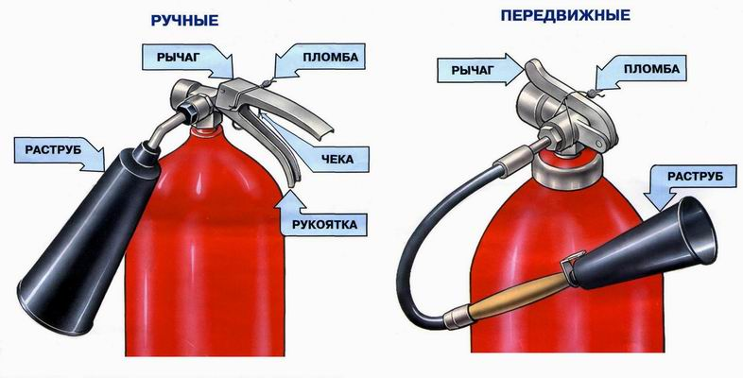
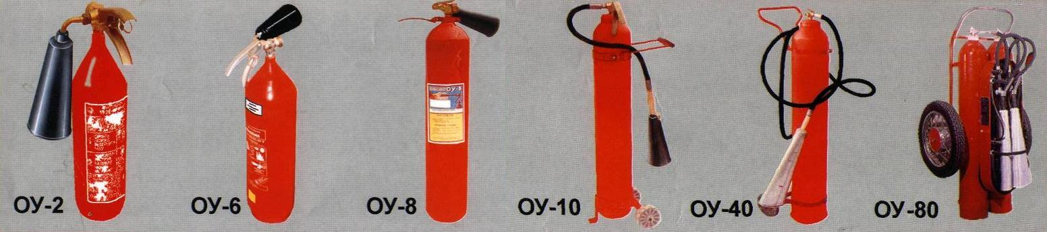

ХАРАКТЕРИСТИКА | ОУ-2 | ОУ-3 | ОУ-5 | ОУ-6 | ОУ-8 | ОУ-10 | ОУ-20 | ОУ-40 | ОУ-80
Масса огнетушашего вещества, кг | 1,4 | 2,1 | 3,5 | 4,2 | 5,6 | 7 | 14 | 28 | 56
Масса огнетушителя, кг | 6,2 | 7,6 | 13,5 | 14,5 | 20 | 30 | 50 | 160 | 239
Длина струи, м | 3 | 2,5 | 3 | 3 | 3 | 3 | 3 | 5 | 5
Продолжительность действия, с | 8 | 9 | 9 | 10 | 15 | 15 | 15 | 15 | 15
Огнетушашая способность, м² (бензин) | 0,41 | 0,41 | 1,08 | 1,08 | 1,73 | 1,73 | 1,73 | 2,8 | 4,52

ПРИВЕДЕНИЕ В ДЕЙСТВИЕ РУЧНОГО ОГНЕТУШИТЕЛЯ

ПРИВЕДЕНИЕ В ДЕЙСТВИЕ ПЕРЕДВИЖНОГ ОГНЕТУШИТЕЛЯ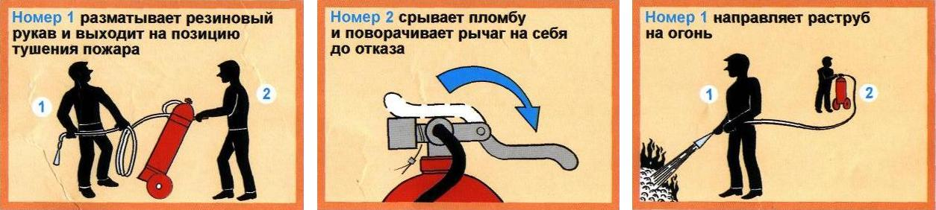

Огнетушители автоматические ОСП-1, "Буран", "Допинг-2"
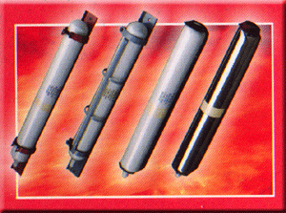

Огнетушитель самосрабатывающий порошковый ОСП
Предназначен для тушения без участия человека пожаров класса А,В,С, а также электроустановок под напряжением в небольших помещениях производственного , складского и общественного назначения, а также офисов, коттеджей, гаражей, дач, квартир.
Срабатывает в течении 30-60 секунд при достижении в зоне его установки температуры 100⁰ С. При этом происходит импульсный выброс огнетушащего порошка, ликвидирующего загорание в защищаемом объеме. Порошок экологически безопасен и легко удаляется с любой поверхности.
Способ тушения – объемный до 8м³.
Гарантируется пятилетний срок служебной пригодности без перезарядки и техобслуживания.
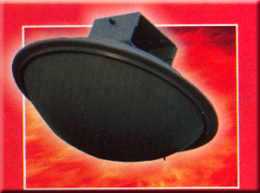

Модуль порошкового пожаротушения “ БУРАН ”
Предназначен для тушения без участия человека пожаров класса А,В,С, а также электроустановок под напряжением в небольших помещениях производственного , складского и общественного назначения, а также офисов, коттеджей, гаражей, дач, квартир.
Срабатывает при достижении в зоне его установки температуры 85+-5⁰ С. Также предусмотрен запуск электрическим импульсом от пожарного извещателя или ручной кнопки , позволяет осуществлять монтаж автоматических установок пожаротушения . Порошок экологически безопасен и легко удаляется с любой поверхности.
Способ тушения – объемный до 18м³.
Гарантируется пятилетний срок служебной пригодности без перезарядки и техобслуживания.
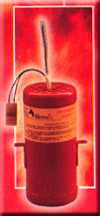

Генератор огнетушашего аэрозоля “ ДОПИНГ-2 ”
Предназначен для оперативного аэрозольного тушения пожаров в закрытых технически сложных объектах объемом до 2м² – моторные и багажные отсеки автомобилей, электрошкафы, сейфы и т..д.
Устанавливается стационарно в защищаемом отсеке. Срабатывает автоматически при воздействии открытого пламени или температуры 170⁰ С либо принудительно – от аккумулятора при включении тумблера, выведенного в салон автомобиля.
Тушит загорание в течении первых 3-5 сек. Время работы генератора 25-30 сек.
Гарантируется пятилетний срок служебной пригодности без перезарядки и техобслуживания.

